力与平衡模型练1-1 受力分析
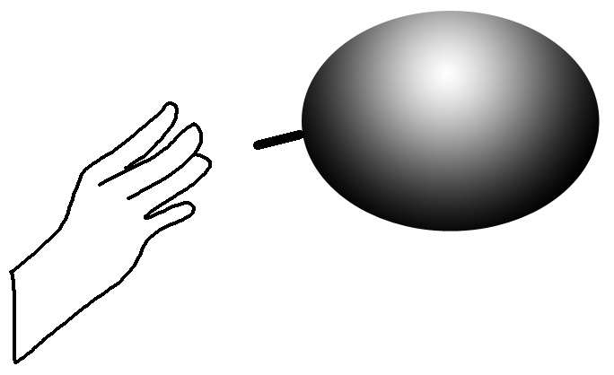
1、如图所示，将吹足气的气球由静止释放 ，气球内气体向后喷出，气球会向前运动，这是因为气球受到( )
A．重力 B．手的推力
C．空气的浮力 D．喷出气体对气球的作用力
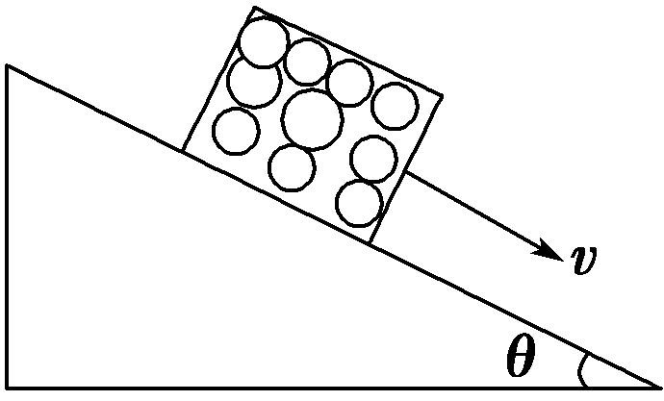
2．如图所示，一箱苹果沿着倾角为θ的斜面，以速度v匀速下滑．在箱子的中央有一个质量为m的苹果，它受到周围苹果对它作用力的方向( )
A．沿斜面向上 B．沿斜面向下
C．竖直向上 D．垂直斜面向上
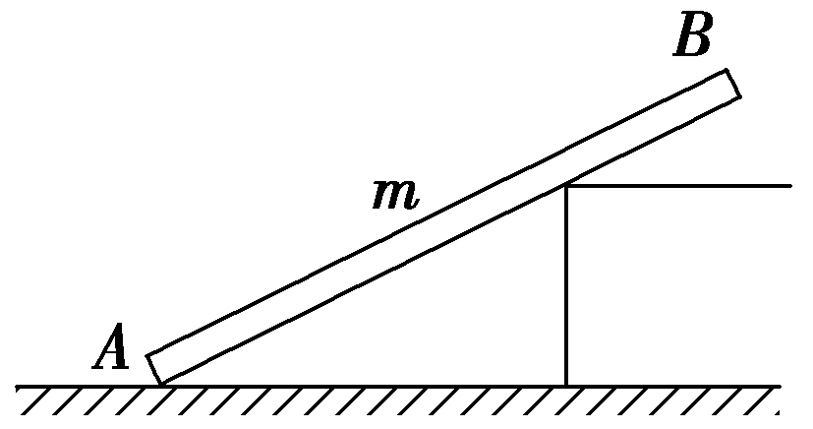
3．如图所示，质量为m的AB杆靠在平台的拐角上处于静止状态，拐角处光滑，则地面对杆A端施加的作用力为( )
A．支持力和摩擦力 B．支持力
C．摩擦力 D．无法确定受几个力作用
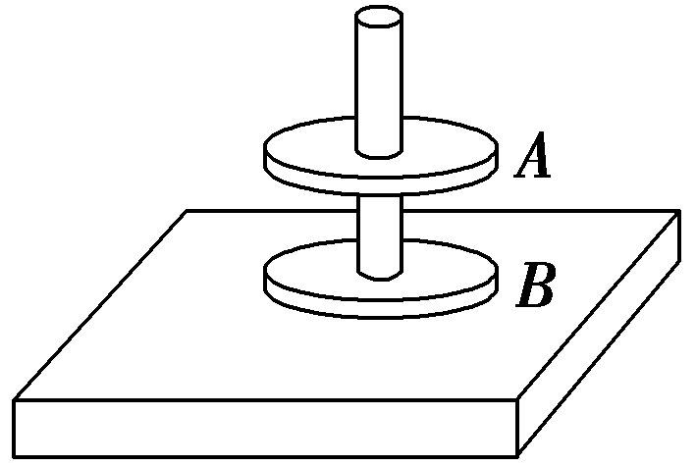
4．将重力均为G的两个磁环A、B先后套在光滑的木支架上，并使两磁环相对面的极性相同，此时可以看到上方的磁环A“悬浮”在空中，如图所示．设磁环B对木支架底座的压力为F₁；B对A的排斥力为F₂，关于这些力的大小关系正确的是( )
A．F₁>2G F₂＝G B．F₁＝2G F₂＝G
C．F₁>2G F₂>G D．F₁＝2G F₂>G
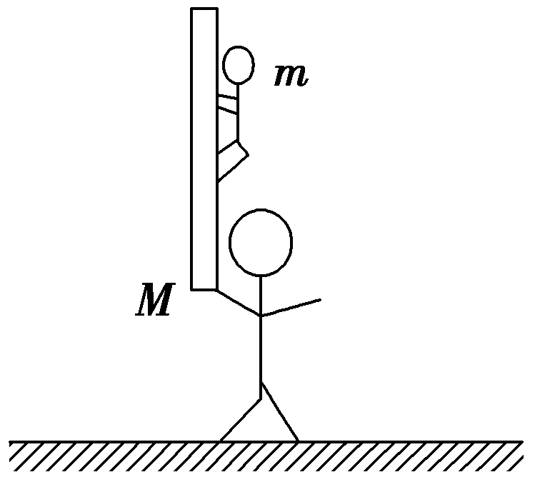
5．如图所示为杂技“顶杆”表演，一人站在地上，肩上为一质量为M的竖直竹竿，当竿上一质量为m的人以加速度a加速下滑时，竿对“底人”的压力大小为( )
A．(M＋m)g
B．(M＋m)g－ma
C．(M＋m)g＋ma
D．(M－m)g
6．在机场和港口，常用输送带运送旅客的行李、货物．如图所示，图甲为水平输送带，图乙为倾斜输送带，当一个行李箱随输送带一起做匀速直线运动时，下列判断中正确的是 (）
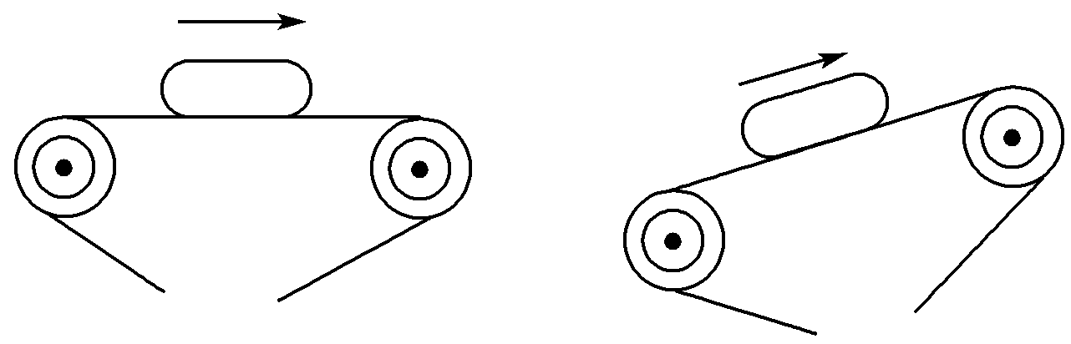
甲 乙
A．甲、乙两种情况中的行李箱都受到两个力作用
B．甲、乙两种情况中的行李箱都受到三个力作用
C．情况甲中的行李箱受到三个力作用，情况乙中的行李箱受到四个力作用
D．情况甲中的行李箱受到两个力作用，情况乙中的行李箱受到三个力作用
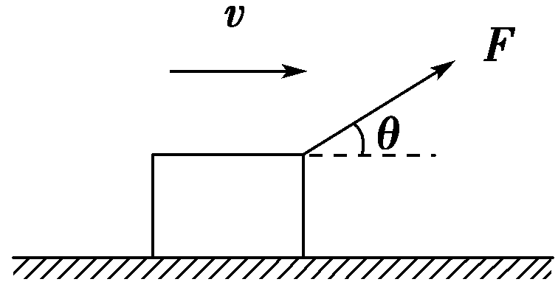
7．(多选)如图所示，水平地面上的物体在斜向上的拉力F的作用下，向右做匀速直线运动，拉力F与水平面夹角为θ.下列说法中正确的是( )
A．物体一定受到四个力的作用
B．物体受到的摩擦力大小为Fsin θ
C．拉力F与物体受到的摩擦力的合力方向一定是竖直向上
D．物体受到的重力和地面对物体的支持力是一对平衡力

8．(多选)物体C置于水平地面上，A、B由轻绳通过固定在C上的光滑定滑轮相连，C的上表面水平，连接B的轻绳水平，整个系统处于静止状态，如图所示．下列说法正确的是 ( )
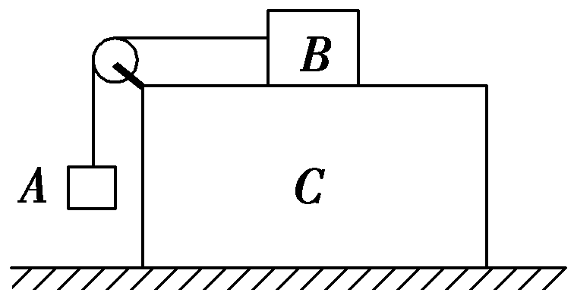
A．B与C之间的接触面一定是粗糙的
B．B与C之间的接触面可以是光滑的
C．C与地面之间的接触面一定是粗糙的
D．C与地面之间的接触面可以是光滑的

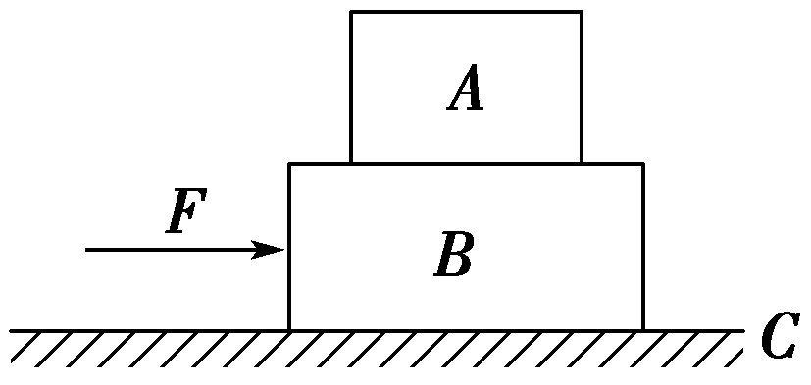
9．(多选)如图所示，C是水平地面，A、B是两块长方形物块，F是作用在物块B上沿水平方向的力，物块A和B以相同的速度做匀速直线运动．由此可知，A、B间的动摩擦因数μ₁和B、C间的动摩擦因数μ₂有可能是( )
A．μ₁＝0，μ₂＝0 B．μ₁＝0，μ₂≠0
C．μ₁≠0，μ₂＝0 D．μ₁≠0，μ₂≠0

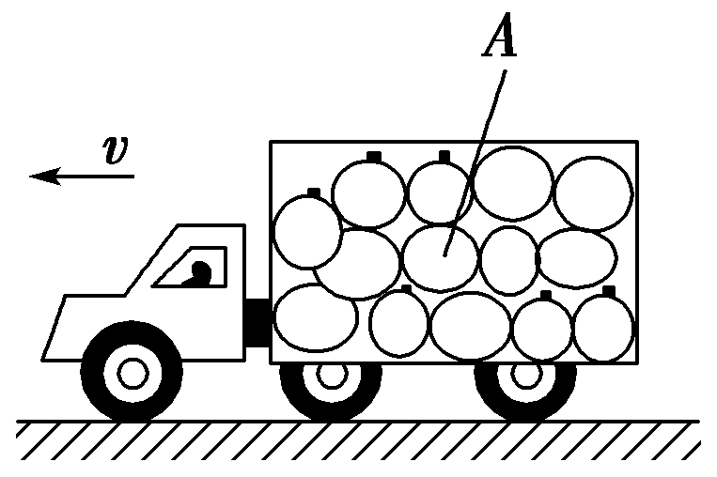
10．如图所示，有一辆汽车满载西瓜在水平路面上匀速前进．突然发生意外情况，紧急刹车做匀减速运动，加速度大小为a，则中间一质量为m的西瓜A受到其他西瓜对它的作用力的大小是( )
A．m$\sqrt{g2－a2}$ B．ma
C．m$\sqrt{g2＋a2}$ D．m(g＋a)
11.如图所示，物体A、B的质量分别为m_{A}＝10 kg，m_{B}＝20 kg，A与B、B与水平桌面间的动摩擦因数都等于0.3，且最大静摩擦力等于滑动摩擦力．当用水平力F＝80 N向右拉轻滑轮时，B对A的摩擦力和桌面对B的摩擦力为多大？(g取10 m/s²)
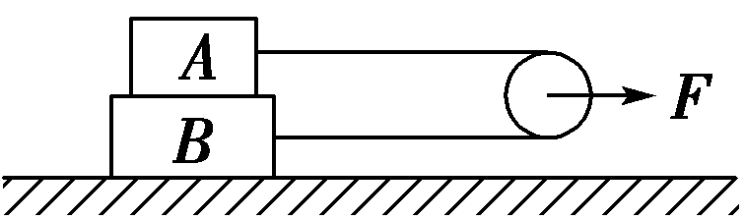

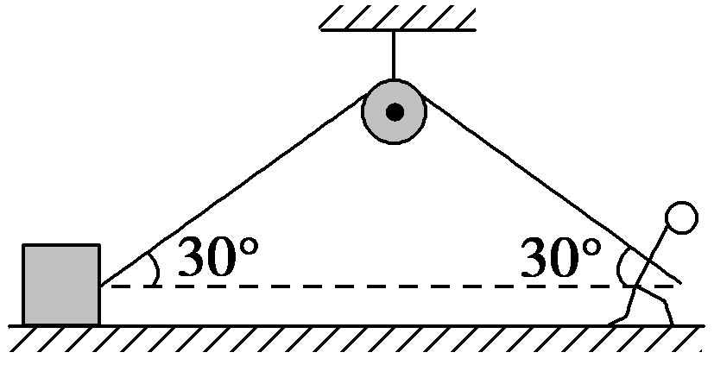
12．如图所示，物块的质量m＝30 kg，细绳一端与物块相连，另一端绕过光滑的轻质定滑轮，当人用100 N的力斜向下拉绳子时，滑轮两侧细绳与水平方向的夹角均为30°，物块在水平面上保持静止，滑轮上端的悬绳竖直(取g＝10 m/s²)．求：
(1)地面对物体的弹力大小和摩擦力大小；
(2)滑轮上方竖直悬绳的拉力大小．

力与平衡模型练1-1 受力分析
参考答案
1、解析： 气球内气体向后喷出时，气球对气体有向后的作用力，气体对气球有向前的反作用力使气球向前运动，D项正确．
【答案】 D
2、【解析】 苹果随箱子一起沿斜面匀速下滑，故其所受合力一定为零，由于苹果所受重力方向竖直向下，故箱子中央质量为m的苹果受到周围苹果对它作用力的方向一定竖直向上，选项C对，选项A、B、D错．
【答案】 C
3、【解析】 AB杆靠在平台的拐角上处于静止状态，拐角处光滑，则地面对杆A端施加的作用力为支持力和摩擦力，故A正确．
【答案】 A
4、【解析】 对于磁环A，受到重力G和磁环B对磁环A的排斥力F₂，根据平衡条件可知，F₂＝G；对于磁环B，受到重力G、磁环A对磁环B的排斥力F′₂及木支架底座对磁环B的支持力F′₁的作用，根据平衡条件得，F′₁＝F′₂＋G，根据作用力与反作用力关系知F₁＝F₂＋G，则有F₁＝2G，选项B正确．
【答案】 B
5、【解析】 竿上的人与竿的相互作用力为f，则底下的人受到的压力为N＝Mg＋f，对质量为m的人有：mg－f＝ma.解得：N＝(m＋M)g－ma.
【答案】 B
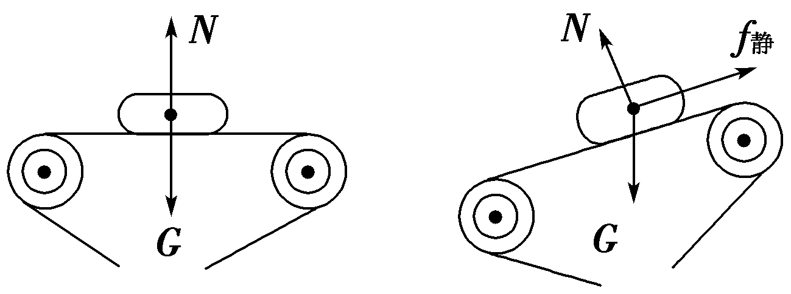
6、【解析】 以行李箱为研究对象，它受到重力作用，两种情况中，行李箱都只与输送带有联系，由于行李箱对输送带的压力作用，输送带对行李箱产生弹力，其方向垂直输送带向上．在图甲中，行李箱随输送带一起做匀速直线运动，两者没有相对运动或相对运动趋势，输送带对行李箱不会产生摩擦力．因此，如图a所示，图甲中的行李箱仅受两个力作用．在图乙中，行李箱虽然同样随输送带一起做匀速直线运动，但它时刻都有沿输送带下滑的趋势，只是由于输送带对行李箱的静摩擦力的阻碍作用才没有下滑．因此，如图b所示，行李箱受三个力作用，D正确．

【答案】 D a b
7、【解析】 对物体受力分析如图所示，物体受到拉力F，重力G，摩擦力f和支持力N四个力的作用，选项A正确；物体在水平方向和竖直方向合外力为0，则f＝Fcos θ，N＋Fsin θ＝G，则选项B、D错误；由力的合成可知，F与f的合力方向竖直向上，选项C正确．
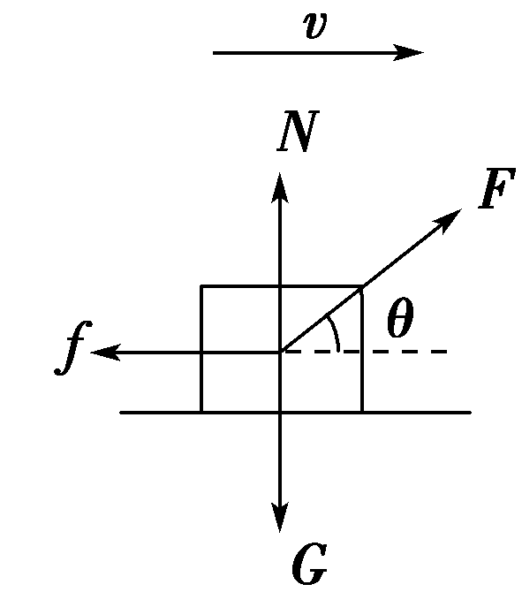
【答案】 AC
8、【解析】 B受到C对它向右的静摩擦力作用，故B、C之间一定是粗糙的，A对，B错；整体考虑，系统无运动趋势，C与地面间无摩擦力作用，故不能确定C与地面间粗糙与否，C错，D对．
【答案】 AD
9、【解析】 先以A为研究对象，A不受摩擦力，否则它不可能做匀速直线运动，则知A、B间的动摩擦因数μ₁可能为零，也可能不为零；再以整体为研究对象，由平衡条件分析可知，地面对B一定有摩擦力，则B与地面之间的动摩擦因数μ₂一定不为零，故选B、D.
【答案】 BD

10、【解析】 西瓜与汽车具有相同的加速度a，对西瓜A受力分析如图，F表示周围西瓜对A的作用力，则由牛顿第二定律得：$\sqrt{F2－(mg)2}$＝ma，解得：F＝m$\sqrt{g2＋a2}$，故C对，A、B、D错．
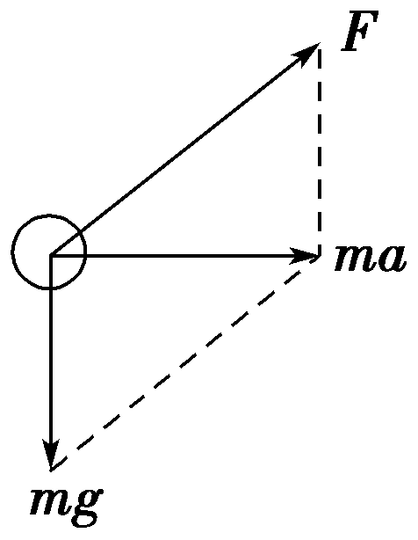
【答案】 C
11、【解析】 A与B、B与水平桌面间的最大静摩擦力分别为：
f_{mA}＝μm_{A}g＝30 N
f_{mB}＝μ(m_{A}g＋m_{B}g)＝90 N
由于绳子对物体A的拉力
F_{A}＝$\frac{F}{2}$＝40 N>f_{mA}
故B对A的摩擦力为滑动摩擦力，大小为30 N，方向向左．
物体B受到向右的拉力$\frac{F}{2}$＝40 N和A施加给它的大小为30 N的摩擦力，
F_{B}＝40 N＋30 N<f_{mB}
故桌面对B的摩擦力为静摩擦力，大小为F_{B}＝70 N，方向向左．
【答案】 30 N 70 N
12、【解析】 (1)如图甲所示，对物体受力分析并正交分解有
Fsin 30°＋N＝mg ①
Fcos 30°＝f ②
由①②得N＝250 N，f＝50$\sqrt{3}$ N.
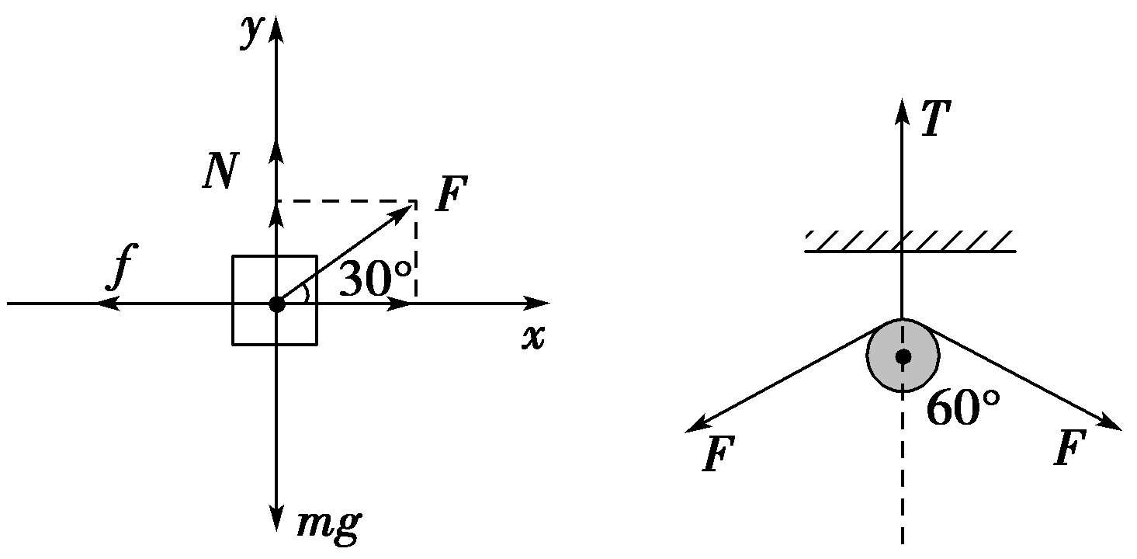
甲 乙
(2)受力分析如图乙所示，对悬绳有T＝2Fcos 60°
解得T＝100 N.
【答案】 (1)250 N 50$\sqrt{3}$ N (2)100 N

